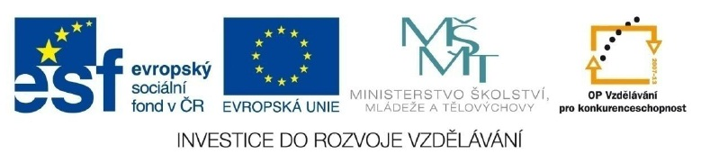
Výukový materiál
zpracovaný v rámci projektu OPVK

Pořadové číslo projektu: |  | CZ.1.07/1.4.00/21.2387
Základní škola Bedřicha Hrozného, Lysá nad Labem, okres Nymburk
Šablona: | III/2 | Sada: | VY_32_INOVACE_048
Ověření ve výuce:  (nutno poznamenat v TK) | 21.1.2013 | Třída: | 3.a
Počet žáků celkem: | 20 | Z toho dívek: | 10

Neživá příroda – pracovní list

Předmět: | Prvouka
Ročník: | třetí
Klíčová slova: | Voda, vzduch, horniny, minerály, půda, výrobek, surovina, lidský výtvor, přírodnina, Slunce, vesmír.
Anotace: | Procvičení probraného učiva o neživé přírodě.
Jméno autora (vč. titulu) | Mgr. Alena Koňaříková

NEŽIVÁ PŘÍRODA

- Vylušti tajenku.
Voda, půda, vzduch, vesmír a Země, nerosty a horniny jsou součásti neživé přírody.

Tajenka:

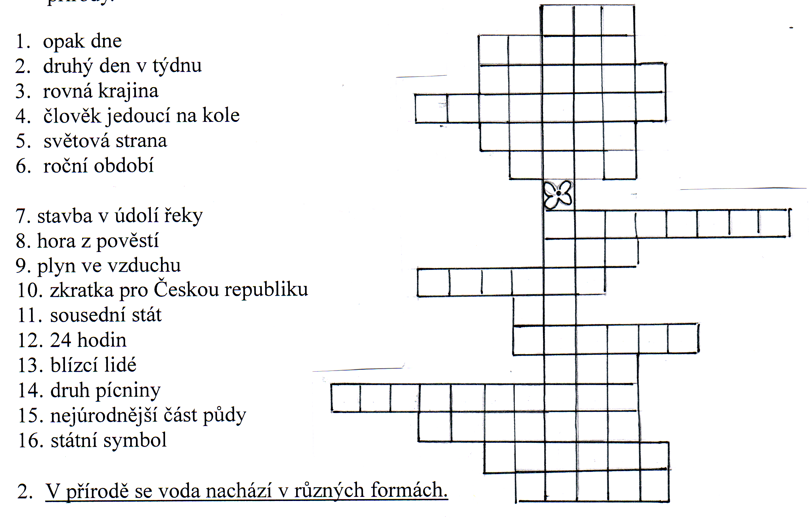
pkoury
sora
del

níhs
kaivjnota

árap ndívo
éšdť
altě chůivočži

___________________________________________________________

3. Zařaď správně tato slova – beton, květináč, žula, Slunce, kyslík, krtek, člověk,
auto, rybník, mořská voda, sedmikráska.

Živá přírodnina - _______________________________________________

Neživá přírodnina - _____________________________________________

Lidský výtvor - ________________________________________________

4. Seřaď správně přírodnina – surovina – výrobek.

vlna, ovce, svetr - _______________________________________________

bavlník, tričko, bavlněné vlákno - __________________________________

bramborový škrob, pudink, brambora - ______________________________

mléko, jogurt, kráva - ____________________________________________

písek, pískovec, schodiště - _______________________________________

Vytvoř sám / sama/ podobné trojice.

_____________________________________________________________

5. Nakresli koloběh vody v přírodě.

6. Pojmenuj části půdy – ornice, podloží, spodní vrstva, povrchová vrstva.
Nakresli, co můžeme vidět v půdě. Patří odpad do půdy (plasty, kovy)?

1 _________________________________________

2 __________________________________________

3 __________________________________________

4 __________________________________________

METODIKA
Pracovní list je určený k procvičování a opakování učiva prvouky.
Pracovní list je určený k samostatné práci žáka i ve skupině.
K řešení používá žák encyklopedie, atlasy, vyhledává informace na webových stránkách.

ŘEŠENÍ ÚKOLŮ
1.Tajenka – neživé přírodniny
  - Déšť, vodní pára, sníh, kroupy, led, jinovatka, rosa, těla živočichů
  - Živá přírodnina – krtek, člověk, sedmikráska
Neživá přírodnina – mořská voda, žula, kyslík, Slunce
Lidský výtvor – auto, rybník, beton, květináč
  - ovce – vlna – svetr
bavlník – bavlněné vlákno – tričko
brambora – bramborový škrob – pudink
kráva – mléko – jogurt
pískovec – písek – schodiště

6. 1 – ornice, 2 – povrchová vrstva, 3 – spodní vrstva, 4 – podloží

ZDROJE A CITACE
Výhradně vlastní tvorba autora.

